Памятка для населения ”Безопасность при наводнении”
При угрозе наводнения
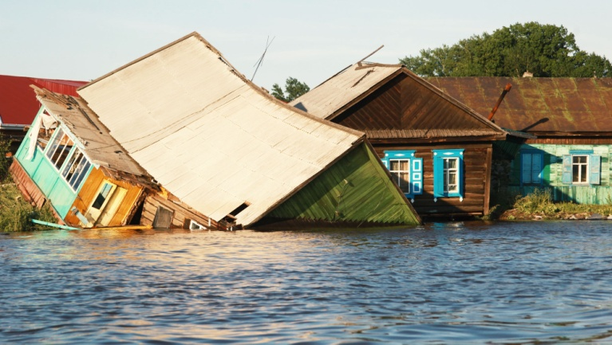
- Заблаговременно перенести (перевезти) на безопасное место (верхний этаж или чердак, искусственную или естественную возвышенность) продукты питания, ценные вещи, документы, медикаменты, домашних животных и т.д.
- Закрепить все плавучие предметы, находящиеся вне зданий или разместите их в подсобных помещениях.
- Закрыть окна, двери дома и подвала, забить досками, укрепить мешками с песком.
- Из бревен, досок и других подручных материалов приготовить мостки, плотики, плавсредства, лодки, привязав их к дому.
- Подготовить для использования резиновые сапоги, защитные водонепроницаемые костюмы.
- Очисть водоотводные канавы.
- Подготовить 3-х дневный запас продуктов, питьевой воды, медикаментов, а также носимой одежды, включая верхнюю.
При наводнении
- Отключить электричество, газ, погасить печи.
- При отсутствии организованной эвакуации, до прибытия помощи или спада воды, находитесь на верхних этажах, крышах здания, на деревьях и других возвышенных местах, при этом постоянно подавайте сигнал бедствия, при подходе спасателей спокойно, без паники и суеты, с соблюдением мер предосторожности, переходите в плавательное средство, при этом неукоснительно соблюдайте требования спасателей, не допускайте перегрузки плавсредств. Во время движения не покидайте установленных мест, не садитесь на борта, строго выполняйте требования экипажа.
- Взять с собой паспорт (документы, удостоверяющие личность), деньги, сотовый телефон и другие необходимые вещи, закрыть дом (квартиру) и направится в район объявленного сбора.
- Находиться в безопасных местах (у родственников, знакомых или эвакопункте) пока не минует опасность.
- Внимательно следите за всей поступающей информацией, выполняйте предписания и рекомендации.
После спада воды
- Перед входом в здание убедитесь, что оно не имеет серьезных разрушений и повреждений.
- Откройте окна и двери, проветрите помещение.
- Остерегайтесь оборванных электропроводов.
- Не зажигайте огонь, не включайте освещение и электроприборы до проверки исправности газопровода и электросети.
- Во избежание инфекционных заболеваний не употребляйте в пищу продукты питания, попавшие в воду.
- Для питья и приготовления пищи используйте только проверенную воду.
Если тонет человек
- Бросьте тонущему человеку плавающий предмет, ободрите его, позовите на помощь.
- Добираясь до пострадавшего вплавь, уточните течение реки. Если тонущий не контролирует свои действия, подплывите к нему сзади и, захватив его за волосы, буксируйте к берегу.
ПРИ ВОЗНИКНОВЕНИИ ОПАСНОСТИ ЗВОНИТЕ
ПО ТЕЛЕФОНУ СОТОВОЙ СВЯЗИ «112»

